 | Менеджер по продажам  Кривоусов Дмитрий Александрович  Тел. +7-918-458-96-47  e-mail: vinosam@mail.ru  cайт: forkom23.ru  ОПТОВЫЙ ПРАЙС, цены действительны с  19.10.2015г
Внешний вид | Наименование, краткая характеристика | ОПТ.
Оборудование по виноделию «Емкости для бурного, тихого брожения и длительного хранения»
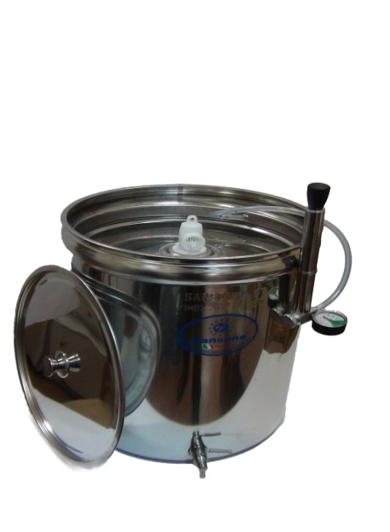 | Ёмкость из нержавеющей стали с пневмо и пылезащитной крышкой 80 Л  ( Ø 420 мм,высота 540 мм, вес 8 кг) | 12 320
 | Ёмкость из нержавеющей стали с пневмо и пылезащитной крышкой 100 Л  ( Ø 470 мм,высота 580 мм, вес 9 кг) | 13 560
 | Ёмкость из нержавеющей стали с пневмо и пылезащитной крышкой 150 Л  ( Ø 550 мм,высота 660 мм, вес 12 кг) | 15 600
 | Ёмкость из нержавеющей стали с пневмо и пылезащитной крышкой 200 Л  ( Ø 580 мм,высота 780 мм, вес 14 кг) | 18 360
 | Ёмкость из нержавеющей стали с пневмо и пылезащитной крышкой 300 Л  ( Ø 640 мм,высота 940 мм, вес 18 кг) | 21 330
 | Ёмкость из нержавеющей стали с пневмо и пылезащитной крышкой 400 Л  ( Ø 700 мм,высота 1020 мм, вес 21 кг)  подставка отдельно 88 евро | 24 620
 | Ёмкость из нержавеющей стали с пневмо и пылезащитной крышкой 500 Л  ( Ø 740 мм,высота 1170 мм, вес 28 кг)  Подставка отдельно 95 евро | 27 060
Оборудование по виноделию «Емкости с коническим дном для бурного, тихого брожения и длительного хранения»
 | Ёмкость из нержавеющей стали с пневмо и пылезащитной крышкой коническое дно 300л ( Ø 640 мм,высота 940 мм, вес 20 кг)  Данный вид емкости оснащен коническим дном со сливом, так же в комплекте идет подставка | 34 080
 | Ёмкость из нержавеющей стали с пневмо и пылезащитной крышкой коническое дно 500л (Ø 740 мм,высота 1170 мм, вес 28 кг)  Данный вид емкости оснащен коническим дном со сливом, так же в комплекте идет подставка | 42 660
Оборудование по виноделию «Бочки с закручивающимися крышками» (Бидоны)Традиционная
 | Традиционная бочка с краном 10Л  ( Ø 280 мм,высота 245 мм, вес 2,1 кг)  Комплектуется краном из нержавеющей стали | 4 300
 | Традиционная бочка с краном 15Л  ( Ø 280 мм,высота 325 мм, вес 2,4 кг)  Комплектуется краном из нержавеющей стали | 4 440
 | Традиционная бочка с краном 20Л  ( Ø 280 мм,высота 405 мм, вес 3,0 кг)  Комплектуется краном из нержавеющей стали | 4 800
 | Традиционная бочка с краном 25Л  ( Ø 370 мм,высота 315 мм, вес 3,1 кг)  Комплектуется краном из нержавеющей стали | 4 900
 | Традиционная бочка с краном 30Л  ( Ø 370 мм,высота 360 мм, вес 3,4 кг)  Комплектуется краном из нержавеющей стали | 5 200
 | Традиционная бочка с краном 50Л  ( Ø 370 мм,высота 560 мм, вес 4,5 кг)  Комплектуется краном из нержавеющей стали | 5 530
 | Традиционная бочка с краном 75Л  ( Ø 460 мм,высота 550 мм, вес 6,0 кг)  Комплектуется краном из нержавеющей стали | 7 050
 | Традиционная бочка с краном 100Л  ( Ø 460 мм,высота 690 мм, вес 7,0 кг)  Комплектуется краном из нержавеющей стали | 7 440
Оборудование по виноделию «Бочки с закручивающимися крышками» (Бидоны) Евро
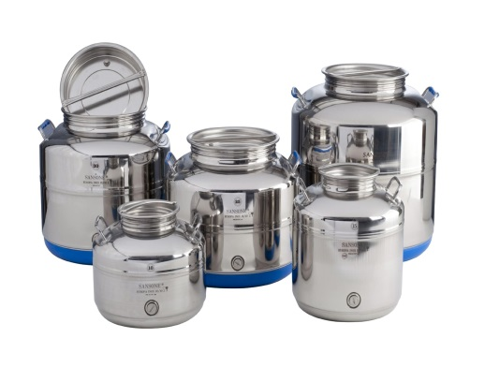 | Бочка с краном Евро модель 10 л  ( Ø 280 мм,высота 240 мм, вес 2 кг)  Комплектуется краном из нержавеющей стали | 4 840
 | Бочка с краном Евро модель 15 л  ( Ø 280 мм,высота 310 мм, вес 2,4 кг)  Комплектуется краном из нержавеющей стали | 4 970
 | Бочка с краном Евро модель 25 л  ( Ø 360 мм,высота 320 мм, вес 2,4 кг)  Комплектуется краном из нержавеющей стали | 6 650
 | Бочка с краном Евро модель 30 л  ( Ø 360 мм,высота 360 мм, вес 2,4 кг)  Комплектуется краном из нержавеющей стали | 6 780
 | Бочка с краном Евро модель 50 л  ( Ø 440 мм,высота 420 мм, вес 2,4 кг)  Комплектуется краном из нержавеющей стали | 7 300
Бочки дубовые (Россия) кавказский дуб. Обжиг: легкий, средний, сильный.
 | Бочка дубовая 5л  Комплектуются дубовым краном и подставкой | -
 | Бочка дубовая 10л  Комплектуются дубовым краном и подставкой | -
 | Бочка дубовая 25л  Комплектуются дубовым краном и подставкой | -
 | Бочка дубовая 50л  Комплектуются дубовым краном и подставкой | -
Ручнойизмельчитель с гребнеотделителем для винограда (Италия)
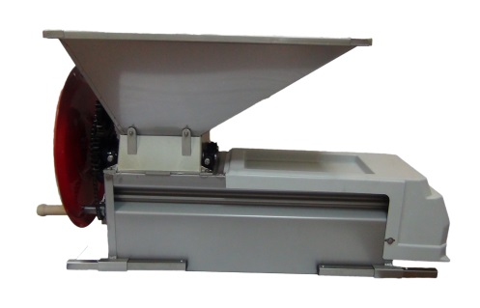 | Измельчитель с гребнеотделителем"MOLINARA",ручной, крашенная  (1120х460х580 ; Бункер 460х760 ; вес 35 кг )
 | Измельчитель с гребнеотделителем"MOLINARA",ручной, бункер из нержавеющей стали  (1120х460х580 ; Бункер 460х760 ; вес 35 кг ) | 20 250
 | Измельчитель с гребнеотделителем"MOLINARA",ручной, полностью из нержавеющей стали  (1120х460х580 ; Бункер 460х760 ; вес 35 кг ) | 29 030

Электрическийизмельчитель с гребнеотделителем для винограда (Италия)
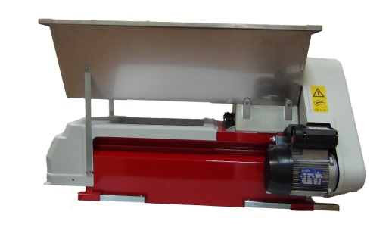 | Электрический измельчитель с гребнеотделителем"RONDINELLA" бункер из нерж. стали  (1330х570х610 ; Бункер 460х900 ; Вес 50 кг Производительность 2000 кг/час ; 0,75 кВТ) | 34 200
 | Электрическийизмельчитель с гребнеотделителем"RONDINELLA" , полностью из нержавеющей стали  (1330х570х610 ; Бункер 460х900 ; Вес 50 кг Производительность 2000 кг/час ; 0,75 кВТ ) | 44 120
Подставка под измельчители с гребнеотделителем.
 | Подставка с фартуком из нержавеющей стали под измельчитель с гребнеотделителем.  (Подходит как для электрического так и для ручного измельчителя) | 11 500
Пресс для отжима сока, сусла.Домкратный (Италия)
 | ПРЕСС ДОМКРАТНЫЙ D 20(9,5 л)  (деревянная корзина)  (350х350х750 ; вес 18кг) | 10 700
 | ПРЕСС ДОМКРАТНЫЙ D 25 (15 л)  (деревянная корзина)  ( 400х400х900 ; вес 23 кг ) | 12 320
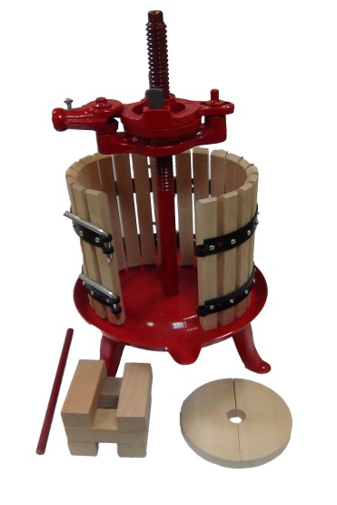 | ПРЕСС ДОМКРАТНЫЙ D 30 (28 л)  (деревянная корзина)  (450х450х1000 ; вес 36 кг) | 15 020
 | ПРЕСС ДОМКРАТНЫЙ D 35 (43 л)  (деревянная корзина)  (500х500х1200 ; вес 46 кг) | 18 630
ПРЕСС ДОМКРАТНЫЙ D 45 (96 л)
(деревянная корзина)
(650х650х1460; вес 86 кг)
Насосы для перекачки пищевых жидкостей (Италия).
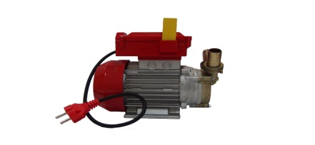  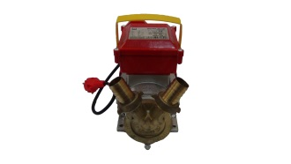 | Насос R20 230х120х90 ;  Вес 5 кг ;производительность 1700 л/час | 5 700
 | Насос R25 250х120х90 ;  Вес 7 кг ; производительность 2400 л/час | 7 930
Насос R30 310х150х210 ;
Вес 9 кг ; производительность 5000 л/час
НАСОС R40 320х150х210 ;
Вес 13 кг ; производительность6500 л/час
НАСОС R50 400х170х240;
Вес20 кг ; производительность15000 л/час
 | НАСОС NOVAX 35 310х150х210 ;  Вес 13 кг производ.5000 л/час | 14300
Пресс-фильтры (Италия).
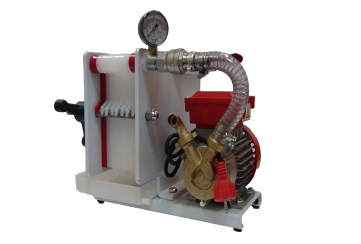 | Пресс-фильтр F8-V окрашенный с насосом в бронзе  390х310х340 ; Вес19кг; производительность 200-500л/час | 17 950
 | Пресс-фильтр F14-Vокрашенный с насосом в бронзе  470х310х340;Вес 21кг ;производительность 500-900л/час | 19 560
 | Пресс-фильтр F8-I-PEнержавеющий, с нержавеющим насосом  390х310х340 ; Вес19кг; производительность 200-500 л/час | 28 950
 | Пресс-фильтр F14-I-PEнержавеющий, с нержавеющим насосом  390х310х340 ; Вес19кг; производительность 500-900 л/час * | 34 190
 | Фильтр-картон BVT 0 (40х40)  (грубой очистки)за 1 лист | 130
 | Фильтр-картон BVT 9 (40х40)  (средней очистки,осветляющий)за 1 лист | 140
 | Фильтр-картон BVT 15 (40х40)  (тонкой очистки,контрольнаяфильтрация,стерилизация)за 1 лист | 150
Разливочная машина (Италия)
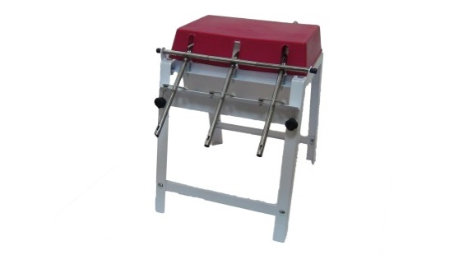 | Разливочная машина 2 насадки  Бак из пищевого пластика. | 3 930
 | Разливочная машина 3 насадки  Бак из пищевого пластика. | 4 470

 | РАЗЛИВОЧНАЯ МАШИНА на 3 насадки  410х490х560;вес 7кг | 19 700
 | РАЗЛИВОЧНАЯ МАШИНА на 5 насадки  670х490х560; все 10,5 кг | 24 950
Бутылкомоечная машина (Италия)
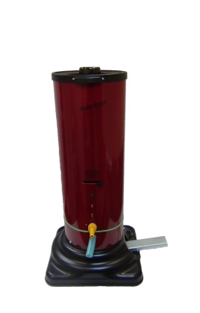 | БУТЫЛКОМОЕЧНАЯ МАШИНА "SINGLE B"  400х400х900 ; вес 12 кг ; 24 В ; 60 Вт  Для мытья бутылок внутри и снаружи | 31 570
Бутылка винная. (Россия).
 | Бутылка тип 104-П-29-Б-750  бутылка стеклянная, предназначена для хранения вина (цвет темно-оливковый)  0,75 л. за 1 шт.  Бутылка – 17,75 руб. Коробка – 45 рублей  Вместимость 20шт. в одну коробку | 20
Укупорочная машина (Италия)
 | УКУПОРОЧНАЯ МАШИНА для корковых пробок  670х500х920 ;  вес 11 кг  ручная , напольная, стальная, окрашенная | 6 240
Пробка корковая для укупорки. (Португалия)
 | Агломерированная корковая пробка 23*35 мм (винная)  (Португалия)  (Цена при покупки от 100 шт.) За 1 шт. | 4,5
 | Агломерированная корковая пробка 23*35 мм (винная)  (Португалия)  (Цена при покупки от 1500 шт.) За 1 шт. | 4.5
 | Пробка корковая натуральная EXTRA  (Португалия)  (Цена при покупки от 100 шт.) За 1 шт. | 26
 | Пробка корковая натуральная EXTRA  (Португалия)  (Цена при покупки от 1000 шт.) За 1 шт. | 26
 | ТУК  термоукупорчные колпачки  (Цена при покупки от 100 шт.) За 1 шт. | 1,7
 | ТУК  термоукупорчные колпачки  (Цена при покупки от 1000 шт.) За 1 шт. | 1,7
Сопутствующие товары Виноделия
 | БУТЫЛОЧНАЯ СТОЙКА  для сушки бутылок  на 81 бутылку | 1 070
 | Рефрактометр ручной для вина  Master-TA (Япония)  предназначен для измерения уровня содержания сахара в винограде, сусле и вине. | 13000
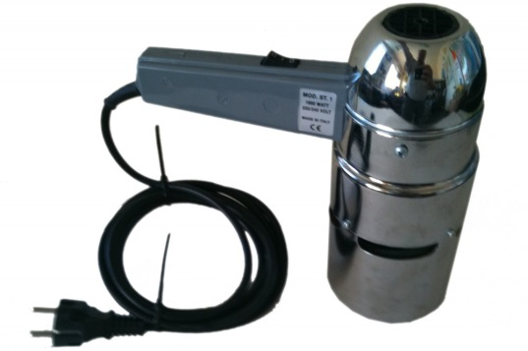 | Фен, для усадки термоукупорочных колпачков.  Способ применения:  - 1.Фен включается в розетку  - 2.Спираль разогревается до красного цвета  - 3.Подносите фен к колпачку, за частую хватает 3-5 секунд.  Процесс не займет у Вас много времени, и предаст вину изысканность и новый уровень. | 14 940
 | Стеллаж для хранения винных бутылок на 110 штук | 15 400
 | Мезгонасос для перекачки мезги | 65 300

